LINEAMIENTOS PARA EL CONTROL, ASIGNACIÓN Y COMPROBACIÓN DE VIÁTICOS, HOSPEDAJE Y PASAJES DERIVADO DE LAS COMISIONES OFICIALES EFECTUADAS POR LAS PERSONAS SERVIDORAS PÚBLICAS DE LA ADMINISTRACIÓN PORTUARIA INTEGRAL DE QUINTANA ROO, S. A. DE C. V.

Título I
Disposiciones Generales
Capítulo I
Del objeto y ámbito de aplicación

Artículo 1. Los presentes lineamientos tienen por objeto establecer las disposiciones generales para regular el otorgamiento de viáticos nacionales e internacionales y de pasajes destinados para las personas trabajadoras de la Administración Portuaria Integral de Quintana Roo, S.A de C.V, en cumplimiento a las comisiones oficiales designadas, derivado de las atribuciones, facultades y competencias conferidas.

Artículo 2. Los presentes lineamientos son de observancia obligatoria para todas las personas trabajadoras de la Administración Portuaria Integral de Quintana Roo S.A de C.V.

Los recursos destinados a viáticos y pasajes serán ejercidos de manera transparente, sujetándose a las restricciones y cuotas establecidas en el presente lineamento.

Artículo 3. La información relacionada con los presentes lineamientos será pública, salvo los casos que sea clasificada como reservada o confidencial de conformidad con la Ley General de Transparencia y Acceso a la Información Pública y su homóloga en el Estado de Quintana Roo.

Artículo 4. Corresponde a la Administración Portuaria Integral de Quintana Roo, por conducto de la Gerencia de Administración y Finanzas, interpretar para efectos administrativos los presentes lineamientos, así como consultar ante la Secretaría de Finanzas y Planeación los casos no previstos en los mismos.

Artículo 5. Para efectos de los presentes lineamientos, se entiende por:

- Alimentación: Asignación económica que se otorga a las personas comisionadas para sufragar los gastos de desayuno, comida y cena efectuados durante la comisión, incluyendo bebidas que deberán ser libres de alcohol;

- APIQROO: A la Administración Portuaria Integral de Quintana Roo, S.A de C.V.

- Área Administrativa: Subgerencia Financiera o Subgerencias Administrativas de los recintos portuarios.

- Comisión Oficial: Es la tarea o función temporal conferida a las personas trabajadoras de la Administración Portuaria Integral de Quintana Roo, S.A. de C.V. para que realicen o desarrollen actividades en un sitio distinto a su lugar de adscripción;

- Comprobación de Gastos: Al documento firmado por la Persona Comisionada, a la conclusión de la Comisión Oficial y en el que se enlistan detalladamente los gastos realizados por concepto de viáticos,

- Informe de Comisión: Documento generado a través de la plataforma denominada “Sistema de Comisiones Abiertas”, donde se registran los datos y resultados de la comisión oficial;

- Lineamientos: A los presentes Lineamientos para el Control, Asignación y Comprobación de Viáticos, Hospedaje y Pasajes derivado de las Comisiones Oficiales efectuadas por las Personas Trabajadoras de la Administración Portuaria Integral de Quintana Roo, S.A de C.V;

- Oficio de Comisión: Al documento oficial que contiene la autorización y designación de la Persona Comisionada, y en el que se consigna la actividad, funciones, objetivo, temporalidad y lugar de la comisión oficial a desempeñar.

- Pasaje: Cantidad asignada para el pago de servicios de transporte aéreo, marítimo o terrestre de una ciudad o población distinta a la de adscripción de la Persona Comisionada, tanto de ida como de regreso, dentro o fuera de la República Mexicana;

- Persona Comisionada: Persona servidora pública adscrita a la APIQROO, designada para realizar una comisión oficial, en lugar distinto a su área de adscripción.

- Reintegro de Recursos: Devolución realizada por la Persona Comisionada, de los recursos recibidos por concepto de viáticos, pasajes y hospedaje y no aplicados durante el desempeño de la comisión oficial.

- Sistema de Comisiones Abiertas: Herramienta tecnológica para dar cumplimiento a las obligaciones en materia de transparencia relativas a gastos en relación a las comisiones asignadas a las personas trabajadoras;

- Tarifa: Al importe diario que se deberá otorgar a la Persona Comisionada por concepto de viáticos, hospedaje y pasaje, acorde al nivel jerárquico que ostente;

- Transportación: Servicio utilizado por la Persona Comisionada para trasladarse de su domicilio al aeropuerto y/o central camionera-hotel-centro de trabajo de la comisión y viceversa.

- Viáticos: Asignación económica que se otorga a la Persona Comisionada para que sufrague los gastos necesarios en el cumplimiento de la comisión, tales como:

- Hospedaje
- Alimentación;
- Estacionamiento;
- Transportación terrestre;
- Cruce marítimo.

- Viáticos devengados: Gastos relacionados de una Comisión Oficial que se presentan para su pago posterior a la realización de esta.

Título II
Del Ejercicio de Viáticos, Hospedaje y Pasajes
Capítulo I
Autorización de comisiones y solicitud de viáticos, hospedaje y pasajes

Artículo 6.- El ejercicio del gasto en los rubros de viáticos, hospedaje y pasajes solo podrán ser autorizado para el desempeño de las comisiones oficiales que sean estrictamente necesarias para dar cumplimiento a las atribuciones, facultades, competencias, objetivos y programas institucionales conferidas a la APIQROO.

No deberán autorizarse viáticos, hospedaje y pasajes para comisiones que tengan por objeto realizar tareas o funciones que puedan o deban ser efectuadas por personal de las oficinas de los recintos portuarios derivado del ámbito de competencia, en el lugar de la Comisión, salvo causa justificada.

Artículo 7.- La persona trabajadora para salir de Comisión Oficial con motivo de sus funciones o encomiendas asignadas a otro recinto portuario, deberá estar a más de 50 kilómetros de distancia de su lugar de adscripción dentro del mismo municipio y su estancia deberá ser superior a 9 horas.

Artículo 8.- Para la solicitud de viáticos, hospedaje y/o pasaje, la persona trabajadora solicitante se deberá ajustar a las disposiciones siguientes:

- Las comisiones oficiales deberán ser las estrictamente necesarias para dar cumplimiento a las atribuciones, facultades, competencias, objetivos y programas institucionales conferidas a la APIQROO.

- El número de personas y el tiempo para el desempeño de una Comisión Oficial deberán reducirse al mínimo indispensable observado en todo momento criterios de racionalidad, austeridad y disciplina financiera.

- Las comisiones oficiales preferentemente deberán ser autorizadas por un máximo de 4 días hábiles, con la finalidad de evitar que se realicen pernoctas en fines de semana en el lugar de destino; lo anterior con la salvedad de aquellos casos en los que se justifique plenamente un mayor periodo o inclusión de días inhábiles, debido a las propias necesidades de la Comisión Oficial.

- Las comisiones oficiales se deberán programar preferentemente, con salidas en los primeros horarios y con su regreso en los últimos horarios del día, para evitar gastos de hospedaje en el lugar de la comisión oficial.

- Para hacer más eficiente el uso de recursos, en gastos de hospedaje, se deberá evitar las salidas y regreso los fines de semana, salvo que la Comisión Oficial inicie o concluya con la jornada laboral lunes o viernes o por disponibilidad de pasajes aéreos.

- Cuando se trate de asuntos oficiales entre los diferentes recintos portuarios y así lo permitan las actividades, se privilegiarán las comunicaciones electrónicas como videoconferencias, con la finalidad de disminuir el número de comisiones nacionales. Siempre que no contraponga a alguna disposición legal o a la naturaleza del acto.

Artículo 9.- La autorización de la Comisión Oficial para la persona trabajadora de la APIQROO fuera de su área de adscripción, corresponderá su otorgamiento a:

- Tratándose de las personas titulares de la Dirección Ejecutiva y de Supervisión Operacional y Transparencia, así como de las Gerencias y Representaciones, será autorizada por la persona titular de la Dirección General de la APIQROO;

- Tratándose de personal adscrito a una Gerencia, deberá ser autorizado por la persona titular de la Gerencia y visto bueno de la persona superior jerárquica de la persona comisionada;

- Tratándose de comisiones oficiales fuera del territorio nacional:

- A las personas titulares de la Dirección Ejecutiva y de Supervisión Operacional y Transparencia, Gerencias y Representaciones, serán autorizadas por la persona titular de la Dirección General de la APIQROO.
- Cuando la persona servidora pública sea la titular de la Dirección General, deberá anexar la documentación o invitación que derivado de las atribuciones y competencias conferidas a la APIQROO justifique tal encomienda o de ser el caso podrá ser autorizada por la persona Titular del Poder Ejecutivo del Estado o por la persona titular de la Dependencia Coordinadora de Sector.
Artículo 10.- Las Comisiones Oficiales serán autorizadas a través del Oficio de Comisión (Anexo I) y Solicitud de viáticos (Anexo II), mismos que deberán ser tramitados preferentemente dentro de las 48 horas previas a la salida de comisión, salvo que, por causas de fuerza mayor o instrucciones de la persona titular de la Gerencia de Administración y Finanzas o Dirección General, los viáticos deban pagarse, en este caso se hará el depósito a la cuenta de la Persona Comisionada paralelo a la salida de comisión.

Artículo 11.- A las solicitudes de viáticos, pasajes y hospedaje deberán adjuntarse:
- Para el caso de viáticos el oficio de comisión y la solicitud de viáticos.
- Para el caso de pasajes aéreos, el itinerario de viaje donde se haga constar la ruta, fecha y hora de salida y retorno de la Persona Comisionada.
- Para el caso de hospedaje, el itinerario de entrada y salida del hotel, donde se haga constar el destino, fecha de entrada y fecha de salida.
Artículo 12.- La duración de la Comisión Oficial se calculará considerando la fecha del traslado de la Persona Comisionada desde el lugar de origen, hasta la fecha de su regreso, aplicando las tarifas autorizadas. En comisiones mayores a un día, el último día se considerará con tarifa de alimentación sin pernocta, siendo la cuota equivalente al 50% de la tarifa que corresponda al nivel del puesto ocupado, en el caso de que el último día de la comisión se extienda posterior a la jornada laboral, se considerará el 100% del viático.

Artículo 13.- La cantidad de personas comisionadas y el tiempo para el desempeño de una Comisión Oficial será el estrictamente necesario para el cumplimiento de los objetivos de esta.

Artículo 14.- En el caso de comisiones para eventos nacionales, se autoriza la asistencia de máximo tres personas servidoras públicas por evento o por cada unidad administrativa convocada, salvo en los casos justificados y autorizados por la persona titular de la Dirección General de la APIQROO.

Artículo 15.- Las comisiones para eventos internacionales, se autorizará la asistencia de máximo dos personas servidoras públicas por evento o por cada unidad administrativa convocada, salvo en los casos debidamente justificados y autorizados por la persona titular de la Dirección General de la APIQROO.

Artículo 16.- La realización de comisiones oficiales en un mismo ejercicio fiscal no podrá rebasar un máximo de acumulado de 48 días naturales. Se podrá exceptuar lo estipulado cuando la persona titular de la Dirección General de la APIQROO autorice el otorgamiento de viáticos, hospedaje y pasajes para comisiones que requieran mayor duración de la establecida en este artículo, siempre y cuando se encuentre plenamente justificada la comisión.

Queda exceptuada la observación del plazo establecido para el personal siguiente:

- La Persona titular de la Dirección General de la APIQROO, así como de la Dirección Ejecutiva y de Supervisión Operacional y Transparencia, Gerencias y Representaciones.
- Personas servidoras públicas que funjan como secretarios(as) particulares y choferes de la persona titular de la Dirección General de la APIQROO.
Artículo 17.- Se otorgará viáticos al 100% por días completos de la Zona No. III del tabulador de viáticos autorizado, cuando la Persona Comisionada pernocte y se hospede todos los días del período de la comisión.

Artículo 18.- Se otorgará viáticos al 50% por día de acuerdo con la tabla correspondiente, cuando la Persona Comisionada no pernocte en el lugar de comisión.

Artículo 19.- La asignación de hospedaje, derivado de congresos o cursos y estos se realicen en el hotel sede o cerca de éste, y el costo sea mayor a la tarifa autorizada, el Área Administrativa podrá depositar directamente al hotel el importe del hospedaje, y otorgará a la Persona Comisionada el 50% que corresponda a la tarifa establecida.

Artículo 20.- En el caso de que la Persona Comisionada viaje con motivo de una Comisión Oficial acompañando a la persona superior jerárquico, como excepción, el titular de la Gerencia de Administración y Finanzas podrá autorizar la asignación de viáticos, hospedaje y pasajes dentro y fuera del territorio nacional conforme a las tarifas aplicables al superior jerárquico de acuerdo con la zona de la Comisión Oficial.

Motivo por el cual se deberá indicar en el oficio de comisión, el nombre y cargo de la o las personas comisionadas que sean susceptibles de esa homologación, sujetándose a lo siguiente:

- Las erogaciones que se ocasionen con motivo de las autorizaciones deberán estar plenamente justificadas y quedarán sujetas, en todo momento, a disponibilidad presupuestaria.

Articulo 21.- En el supuesto de invitaciones imprevistas, los viáticos y hospedaje para la Persona Comisionada, serán asignados del presupuesto de egresos aprobado para el ejercicio de que se trate.

Capítulo II
De la ministración de viáticos, hospedaje y pasaje

Artículo 22.- Los viáticos y hospedaje de las personas comisionadas deberán ser tramitados anticipadamente ante el Área Administrativa, dentro de las 48 horas previas a la salida de la comisión correspondiente, los cuales serán pagados mediante transferencia electrónica a la cuenta bancaria de la Persona Comisionada, salvo en los casos que efectivamente se pueda comprobar y respaldar la imposibilidad de acceso a los sistemas para la ejecución de dichas transferencias.

Artículo 23.- Tratándose de comisiones oficiales fuera del territorio nacional, los viáticos deberán pagarse por el equivalente en moneda nacional, calculado al tipo de cambio vigente utilizado al momento de pagar los viáticos, los cuales serán pagados mediante transferencia electrónica a la cuenta bancaria de la Persona Comisionada, salvo en los casos que efectivamente se pueda comprobar y respaldar la imposibilidad de acceso a los sistemas para la ejecución de dichas transferencias.

Artículo 24.- Para la ministración de viáticos y hospedaje se deberá adjuntar el Oficio de Comisión (anexo I) y Solicitud de Viáticos (anexo II) respectivamente. La Persona Comisionada quedará en carácter de “Deudor Diverso”, hasta en tanto compruebe el monto total asignado.

Artículo 25.- El hospedaje y pasaje podrá ser adquirido por la Dirección General y/o Área Administrativa, tomando en cuenta los medios disponibles en el mercado o de aquellas alternativas que reporten beneficios a efecto de garantizar la contratación oportuna de los servicios requeridos para el cumplimiento de la Comisión Oficial, tomando en consideración lo siguiente:

- Se buscará y se seleccionará la opción más conveniente con base en el itinerario solicitado y necesidades particulares de la Persona Comisionada, buscando el mejor costo-beneficio.
- El boleto electrónico estará a disposición de la Persona Comisionada, por correo electrónico, por parte de la Dirección General o Área Administrativa que haya adquirido el boleto, al menos veinticuatro horas antes del vuelo.
- Podrán utilizarse paquetes con prestadores de servicios cuando otorguen mayores beneficios.
Artículo 26.- Cuando se trate de una Comisión Oficial fuera del territorio nacional, la contratación de pasaje aéreo será de clase turística económica. Podrán utilizar paquetes con prestadores de servicios cuando otorguen mayores beneficios.

Se exceptúa de lo anterior manifestado al titular de la Dirección General, titulares de la Dirección Ejecutiva y de Supervisión Operacional y Transparencia., Secretaría Técnica y Gerencias de la APIQROO previa autorización de la persona titular de la Dirección General.

Artículo 27.- De existir cargos adicionales por modificaciones a los itinerarios, serán cubiertos por el Área Administrativa, siempre y cuando se cuente con la justificación correspondiente. En caso de que los cargos adicionales deriven de causas atribuibles a la Persona Comisionada, el pago deberá efectuarse con recursos propios de esta última o realizar el reintegro correspondiente.

Artículo 28.- Cuando la comisión sea por asistir a un curso, seminario o simposio, la persona comisionada al comprobar los viáticos y hospedaje deberá anexar copia de la constancia que avale su capacitación y asistencia, de igual forma deberá entregar copia de su constancia a la Subgerencia de Recursos Humanos o Área Administrativa en los recintos portuarios y al área de capacitación.

Capítulo III
Tarifas de Viáticos y Hospedaje

Artículo 29.- Las tarifas contenidas en el presente capítulo se encuentran establecidas por nivel jerárquico, para el cumplimiento de la Comisión Oficial, derivado de las atribuciones, facultades, competencias, objetivos y programas institucionales conferidas a la APIQROO, en apego a las disposiciones de austeridad y disciplina presupuestaria y demás disposiciones legales aplicables.

Artículo 30.- Se otorgará la tarifa de viáticos y hospedaje dependiendo la localidad o entidad federativa de la comisión, cuando la comisión comprenda dos o más localidades o entidades, la asignación será de acuerdo al número de días de permanencia en el lugar.

Articulo 31.- Se otorgará la tarifa mayor de viáticos y hospedaje cuando la comisión abarque dos localidades o entidades federativas en un mismo día y no pernocte en ninguno de ellos.

Artículo 32.- Las tarifas diarias para el desempeño de la Comisión Oficial dentro del territorio nacional incluye el concepto de viáticos y hospedaje, en función del nivel del puesto de la persona trabajadora y tomando como base la Unidad de Medida y Actualización (UMA) vigente al momento de la autorización de la Comisión Oficial, conforme a la siguiente tabla:

Tabla 1. Tarifas diarias de viáticos y hospedaje nacionales
(Cantidades expresadas en UMA)

CARGO O FUNCIÓN | NIVEL DEL  PUESTO | ZONA  I  OTHON P. BLANCO, FELIPE CARRILLO PUERTO, LAZARO CARDENAS, JOSÉ MARÍA MORELOS  LIMITE MÁXIMO | ZONA  II  BENITO JUÁREZ, ISLA MUJERES, COZUMEL, SOLIDARIDAD, TULUM  LIMITE MÁXIMO | ZONA  III  OTRAS ENTIDADES DEL PAIS  LIMITE MÁXIMO
DIRECTOR (A) GENERAL | 20 | 21 | 27 | 32
DIRECTOR(A) EJECUTIVO (A) Y DE SUPERVISIÓN OPERACIONAL Y TRANSPARENCIA, SECRETARIO(A) TÉCNICO(A), REPRESENTANTE DE LOS RECINTOS, GERENTE(A) | 100-200 | 21 | 27 | 32
SECRETARIO(A) PARTICULAR, COORDINADOR(A) GENERAL | 300 | 19 | 21 | 24
SUBGERENTE(A) | 400 | 17 | 19 | 21
COORDINADOR(A), JEFE(A) DE OFICINA | 500-600 | 15 | 17 | 19
DEMÁS PERSONAS TRABAJADORAS | 700 EN ADELANTE | 13 | 15 | 17

Artículo 33.- Las tarifas diarias para el desempeño de la Comisión Oficial fuera del territorio nacional incluye el concepto de viáticos y hospedaje y se asignarán a su equivalente en moneda nacional, calculándose en dólares o euros de acuerdo con el lugar de la Comisión Oficial y al puesto que corresponda a la Persona Comisionada de acuerdo a la siguiente tabla:

Tabla 2. Tarifas diarias de viáticos y hospedaje Internacionales

CARGO O FUNCIÓN | NIVEL DEL  PUESTO | TARIFA “A”  E.U.A Y  CANADA | TARIFA “B”  EUROPEA | TARIFA “C”  CENTRO Y SUDAMERICA
DIRECTOR(A) GENERAL | 20 | 600 U.S.D | 600 EUROS | 550 U.S.D
DIRECTOR(A) EJECUTIVO (A) Y DE SUPERVISIÓN OPERACIONAL Y TRANSPARENCIA, SECRETARIO(A) TÉCNICO(A), REPRESENTANTE DE LOS RECINTOS, GERENTE(A). | 100-200 | 400 U.S.D | 400 EUROS | 350 U.S.D
COORDINADOR(A) GENERAL, SUBGERENTE(A). | 300- 400 | 300 U.S.D | 300 EUROS | 250 U.S.D

Se exceptúa de lo anterior, los casos de hoteles que sean sede de eventos, por lo que se podrá erogar recursos mayores a los autorizados siempre y cuando se acredite dicha circunstancia únicamente para la persona titular de la Dirección General, de la Dirección Ejecutiva y de Supervisión Operacional y Transparencia, Secretaría Técnica y Gerencias.

Artículo 34.- Los importes establecidos por concepto de viáticos y hospedaje podrán ser actualizados por la APIQROO, en función de las políticas de austeridad, del comportamiento de precios de los bienes y servicios y de la disponibilidad presupuestal.

Artículo 35.- Cuando para el desempeño de la Comisión Oficial en territorio nacional no se requiera la pernocta de la Persona Comisionada en el lugar de la comisión, el monto será al 50% de la tarifa diaria autorizada para viáticos nacionales dentro de la zona I, conforme al nivel jerárquico que corresponda, debiendo comprobar el importe depositado por cada medio día otorgado.

Artículo 36.- Las rutas aéreas dentro de la Península de Yucatán, se autorizarán únicamente cuando por vía terrestre no sea posible trasladarse al destino de la Comisión Oficial o en caso de que la comisión requiera la presencia de la Persona Comisionada el mismo día, para lo cual deberá justificarse plenamente y deberá ser autorizada por la persona titular de la Dirección General.

Artículo 37.- La compra de boletos de transporte aéreo o terrestre, deberá contener expresamente el nombre de la Persona Comisionada, fecha y destino para la comprobación de la fecha de salida y de regreso.

Artículo 38.- Se proporcionará un vehículo oficial a la Persona Comisionada, que lo solicite para trasladarse al lugar de la Comisión Oficial, así mismo la dotación de combustible, de acuerdo con el recorrido que se vaya a realizar, debiendo comprobar el gasto por concepto de combustible (Voucher).

Si la Persona Comisionada utiliza su vehículo propio para trasladarse al lugar de su comisión en territorio nacional, el vehículo deberá estar debidamente asegurado con cobertura amplia, se le dará combustible y se calculará del importe promedio que se asigna a los vehículos oficiales, debiendo comprobar el gasto por concepto de combustible. En caso de siniestro del automóvil durante el periodo que cubra la Comisión Oficial, solo será procedente el pago de los gastos de grúa, reparaciones o deducibles, siempre y cuando la responsabilidad no sea impuesta a la Persona Comisionada.

Artículo 39.- En casos excepcionales y debidamente justificados, se podrá realizar el arrendamiento de vehículos para poder llevar a cabo las comisiones y/o traslado para el personal comisionado en el extranjero, dicha situación no será por persona.

Para el caso de las comisiones y/o traslado dentro de territorio Nacional se podrá realizar el arrendamiento de vehículos únicamente para la persona titular de la Dirección General de APIQROO.

Se podrán arrendar vehículos para las personas trabajadoras, titulares de la Dirección Ejecutiva y de Supervisión Operacional y Transparencia, Secretaría Técnica y Gerencias de la APIQROO previa autorización de la persona titular de la Dirección General.

Capítulo IV
De los Requisitos para el Pago de los Gastos por Concepto de Viáticos.

Artículo 40.- Cuando se trate de pagos con tarjeta de débito, los gastos erogados por la persona comisionada deberán ser cubiertos únicamente con la misma tarjeta en la que le fueron otorgados los viáticos, a fin de que dichos gastos puedan ser aprovechados fiscalmente como deducibles.

Artículo 41.- El trabajador evitará pagos de gastos en efectivo, salvo en situaciones excepcionales en los que no se tenga otra opción.

Artículo 42.-Cuando el monto de la erogación sea superior a $2,000.00 (Dos mil pesos 00/100 M.N.), la persona comisionada deberá realizar el pago exclusivamente mediante medios electrónicos (transferencias o tarjetas de débito) quedando prohibido el uso de efectivo.

Capítulo V.
De la Comprobación y Justificación de Viáticos, Hospedaje y Pasajes

Artículo 43.- La Persona Comisionada deberá comprobar el 100% de los viáticos otorgados con motivo de la Comisión Oficial, a través de los Comprobantes Fiscales Digitales por Internet (CFDI) en formato XML.

Artículo 44.- El Área Administrativa, podrá aceptar facturas (CFDI´S) que cumplan con los requisitos fiscales de Ley, cuyo razón social o denominación comercial indique "Restaurante-Bar", la clave de productos SAT sea el 90101500 (establecimiento para comer o beber), se adjunte el ticket del consumo de alimentos y no tenga consumo de bebidas alcohólicas. En ningún caso la factura podrá fraccionarse o aceptar solo alimentos y restar dicha bebida;

Artículo 45.- En la acreditación documental de los gastos por concepto de viáticos y hospedaje, no se podrá incluir consumo de bebidas alcohólicas, ni cosas personales tales como: souvenirs, cremas corporales, desodorantes, bloqueadores, solares, pasta dental, jabones, cepillos dentales, shampoos, navajas y/o rastrillos de rasurar, lociones, fijadores de cabello, medicamentos, libros, revistas, etcétera.

Artículo 46.- La comprobación de viáticos, hospedaje y pasajes dentro del territorio nacional, se realizará ante el Área Administrativa, mediante el formato de Comprobación de Viáticos (anexo III) motivo por el cual deberán observar y cumplir con la siguiente documentación y requisitos:

- Enviar los archivos XML al correo electrónico que para tal efecto tenga indicado la Gerencia de Administración y Finanzas, para el caso de los PDF la Persona Comisionada deberá señalar con marca texto lo siguiente: R.F.C., uso del CFDI, método de pago, forma de pago, fecha de consumo, código postal, unidad de medida, cantidad, descripción detallada, clave de producto y servicio, precio unitario, importe e IVA del comprobante, sello digital, régimen fiscal del emisor, receptor y cadena original;

- Entregar la comprobación, con todas las facturas (CFDI´S) anexas y firmadas por la Persona Comisionada;

- La factura (CFDI) de hotel, debe reflejar el nombre de la Persona Comisionada y el período de su estancia;

- Los importes asignados a la Persona Comisionada por conceptos de pasajes, combustibles, y/o estacionamiento, deberán comprobarlo, mediante documentos que avale que fueron ejercidos por el concepto solicitado, en el período de la comisión, para los fines que fueron otorgados, entendiéndose que de no ser utilizados deberá reintegrar el importe en el recinto de su adscripción;

- Se aceptarán los archivos XML y CFDI´S que detalle la cantidad, tipo de alimento y que sea proporcional a un consumo individual no grupal;

- La Persona Comisionada deberá entregar la comprobación de viáticos impresa y debidamente firmada, y en paralelo deberá agrupar y enviar en una carpeta electrónica los archivos XML y CFDI´S al correo oficial: (cfd.api.ct.2021@gmail.com) o correo electrónico que de manera oficial dé a conocer la Gerencia de Administración y Finanzas, indicando en el asunto del correo electrónico; nombre de la Persona Comisionada, período del viaje, lugar de la comisión y recinto de adscripción; y

- Adjuntar el informe de comisiones abiertas que se genera en la Plataforma de Comisiones Abiertas.
Cuando la factura (CFDI) tenga fecha posterior al de la comisión, se deberá adjuntar el ticket, voucher o estado de cuenta bancaria de la Persona Comisionada, que ampare el día que realizó el consumo de alimentos, hospedaje o compra de pasajes.

Artículo 47.- La comprobación de viáticos, hospedaje y pasajes en el extranjero, debe realizarse ante el Área Administrativa, motivo por el cual deberán observar y cumplir con los siguientes requisitos:

- Las notas y/o tickets deberán tener señalado con marca texto: el lugar, fecha, cantidad, importe erogado, nombre del proveedor y nombre de la APIQROO;
Los comprobantes, notas y/o tickets deberán cumplir con los siguientes requisitos:
- Nombre, denominación o razón social; domicilio y, en su caso, número de identificación fiscal, o su equivalente, de quien lo expide.
- Lugar y fecha de expedición.
- RFC y razón social de la Administración Portuaria Integral de Quintana Roo S.A de C.V.
- La cantidad, unidad de medida y la descripción detallada de los productos. En caso de ser un servicio se debe incluir la descripción del servicio prestado, o del uso o goce que ampare.
- El monto erogado deberá especificarse en cifras y letras.
- Tratándose de la enajenación de bienes o del otorgamiento de su uso o goce temporal, el monto de los impuestos retenidos, así como de los impuestos trasladados, desglosando cada una de las tasas del impuesto correspondiente; o bien, se adjunte al comprobante emitido por el residente en el extranjero sin establecimiento permanente en México, el CFDI que emita el contribuyente por las retenciones de las contribuciones que efectuó a dicho residente en eI extranjero.
- Copia de los estados de cuenta bancarios que reflejen el pago.
- Soporte del tipo de cambio utilizado.
- Requisitar los anexos requeridos para dar cumplimiento a la presente norma

- Las notas y/o tickets que estén en un idioma distinto al español, la Persona Comisionada deberá traducirlo, anexando la información en una copia simple de la nota o ticket, para la identificación de los conceptos del consumo;

- Las notas y/o tickets deberán estar firmadas por la Persona Comisionada, así como de ser el caso adjuntar a la comprobación el documento que acredite la compra de divisa;

- Las notas y/o tickets de hotel, deberán reflejar el nombre de la Persona Comisionada y el período de su estancia;

- Las notas y/o tickets, deberán tener detallado la cantidad, y ser proporcional a un consumo individual no grupal; y

- La Persona Comisionada al entregar la comprobación de viáticos, de manera paralela deberá agrupar y enviar en una carpeta electrónica las notas y/o tickets al correo oficial: (cfd.api.ct.2021@gmail.com) o correo electrónico que de manera oficial dé a conocer la Gerencia de Administración y Finanzas, indicando en el asunto del correo electrónico; nombre de la Persona Comisionada, período del viaje, lugar de la comisión y recinto de adscripción.

Artículo 48.- Los importes asignados por conceptos de renta de automóvil y/o combustible a la Persona Comisionada, deberán ser comprobados, mediante documento que avale que fueron ejercidos por el concepto otorgado, en el período de la comisión, entendiéndose que de no ser utilizados deberá reintegrar el importe ante el Área Administrativa, dentro de un plazo de 5 días hábiles, posteriores a la fecha de terminación de la Comisión Oficial.

Artículo 49.- La Persona Comisionada que no compruebe los viáticos, hospedaje y pasajes otorgados, ante el Área Administrativa, se hará del conocimiento de la Subgerencia de Recursos Humanos, mediante la Circular para Descontar (anexo IV), los importes a descontar por viáticos, hospedaje y pasajes no comprobados, viáticos cancelados, o facturas que no cumplan con los requisitos fiscales, para lo cual el último filtro será a cargo de la Gerencia Contable Fiscal.

Artículo 50.- Cuando la Gerencia Contable y Fiscal realice el asiento contable y detecte error u omisiones en las facturas (CFDI´S) de la comprobación de viáticos, hospedaje y pasajes, procederá a registrar el cargo a la cuenta contable (personas funcionarias y empleadas) de la Persona Comisionada.

Artículo 51.- El importe máximo a descontar a la Persona Comisionada que no compruebe los importes otorgados por concepto de viáticos, hospedaje y pasajes, previa notificación, será vía nómina, la cual no podrá exceder el 30% del excedente del salario mínimo de la Persona Comisionada, hasta lograr el total del importe por el descuento correspondiente.

Artículo 52.- Cuando la Persona Comisionada reintegre el recurso no utilizado por concepto de viáticos, hospedaje y pasajes, ante el Área Administrativa, la misma deberá entregar a la Persona Comisionada un recibo oficial que garantiza la recepción del ingreso a la APIQROO.

Artículo 53.- El periodo para que la Persona Comisionada entregue la comprobación por concepto de viáticos, hospedaje y pasajes será el siguiente:

- Tendrá hasta 5 días hábiles para comprobar sus viáticos a partir de la conclusión, y esté dentro del periodo comprendido del 1 al 25 de cada mes;

- Tendrá hasta 3 días naturales para comprobar sus viáticos a partir de la conclusión, y esté dentro del periodo comprendido del 26 al 30 o 31 de cada mes;

- La persona trabajadora que realice comisiones los últimos días del mes y abarca los primeros días del mes siguiente, invariablemente deberá comprobar los viáticos al siguiente día hábil al terminó de la comisión.
Artículo 54.- Se podrá ampliar el plazo previsto en el artículo que antecede, hasta por dos días naturales más a la Persona Comisionada para la entrega de la comprobación correspondiente, únicamente en los casos cuando anexe oficio o correo electrónico, mediante el cual demuestre que realizó el trámite de la emisión o corrección de la factura (CFDI) ante el proveedor, de lo contrario se aceptara solo lo comprobado correctamente.

Artículo 55.- El Área Administrativa, deberá turnar a más tardar dentro de las 48 horas siguientes los recibos oficiales y comprobantes del depósito de reintegro por concepto de viáticos, hospedaje y pasajes a la cuenta bancaria que tiene aperturada la APIQROO, para el registro contable correspondiente.

Artículo 56.- La comprobación por concepto de viáticos, hospedaje y pasajes que exceda del importe total entregado a la Persona Comisionada, no será reembolsable, exceptuando de lo antes referido a la Dirección General por sus funciones y responsabilidades inherentes al cargo.

Artículo 57.- Será responsabilidad de la Persona Comisionada, comprobar con comprobantes fiscales digitales por internet (CFDI´S), los archivos con extensión .XML y PDF, para que la APIQROO presente ante el SAT la contabilidad electrónica.

Artículo 58.- La Persona Comisionada deberá rendir un informe de Comisión, el cual se deberá generar a través del Sistema de Comisiones Abiertas y entregarse al Área Administrativa, dentro de los cinco días hábiles siguientes a la finalización de la Comisión Oficial junto con la comprobación correspondiente. Dicho informe deberá contener:

- El nombre, cargo y adscripción de la Persona Comisionada;

- Lugar, fecha y duración de la Comisión Oficial;

- Objeto de la Comisión Oficial, detallando el propósito de la misma, un breve resumen de las actividades realizadas, resultados obtenidos, contribuciones a la APIQROO y conclusiones; y

- La firma autógrafa de la persona comisionada.
Así mismo la Persona Comisionada deberá adjuntar al informe de comisión, la siguiente documentación:

- Comprobantes Fiscales Digitales por Internet (CFDI) que respalden las erogaciones efectuadas, junto con el XML;

- Reintegro de saldos en caso de existir.

Artículo 59.- La Persona Comisionada deberá solicitar ante la unidad administrativa denominada Coordinación de la Unidad de Transparencia, Acceso a la Información Pública, Protección de Datos Personales y de Archivos u homologa en materia de transparencia su usuario y contraseña, para ingresar a la Plataforma de Comisiones Abiertas y realizar las acciones conducentes, anteriormente señaladas.

La unidad administrativa antes referida de igual forma deberá proporcionar el link de la Plataforma de Comisiones Abiertas.

Capítulo VI.
Restricciones

Artículo 60.- No se otorgarán viáticos, hospedaje y pasaje a las personas trabajadoras que se encuentren en los siguientes supuestos:

- Con motivo de su periodo vacacional;

- Por cualquier tipo de licencia o que se encuentre suspendido debido a sanciones administrativas;

- Tengan comisiones simultáneas en otro lugar; y

- Para actividades personales o que no se encuentren relacionadas con las funciones inherentes a su cargo.

Capítulo VII.
Del Incumplimiento a los Presentes Lineamientos.

Artículo 61.- El incumplimiento a las disposiciones del presente lineamiento, por parte de las personas trabajadoras de la APIQROO, será sancionado conforme a lo previsto en la Ley General de Responsabilidades Administrativas y demás disposiciones legales administrativas que correspondan, tomando en consideración en todo caso la gravedad de la falta, la incidencia o reincidencia de esta y el comportamiento de las personas trabajadoras en el desempeño de sus funciones.

Capítulo VIII
De las Excepciones

Artículo 62.- Cuando los gastos por concepto de propina no estén amparados en la factura (CFDI) o en el voucher de pago, deberá detallarlo en el formato Recibo de Gastos sin Comprobante (anexo V), recibo simple y este deberá tener el Vo. Bo del titular de la Gerencia de Administración y Finanzas, de igual forma deberá contar con la firma de la persona trabajadora.

El importe autorizado por concepto de propina y taxi será el 15% del importe total erogado por concepto de alimentos pagados con tarjeta de débito de la Persona Comisionada.

Artículo 63.- El importe por concepto de taxi que no esté amparado con la factura (CFDI), deberá detallarse en el formato Recibo de Gastos sin Comprobante (anexo V), recibo simple y este deberá ser autorizado por la persona titular de la Gerencia de Administración y Finanzas de igual forma deberá contar con la firma de la persona trabajadora.

Artículo 64.- Se podrá reembolsar el importe erogado por la Persona Comisionada por concepto de combustible siempre y cuando pague el importe con su tarjeta de crédito, débito, transferencia o pago en efectivo derivado de los siguientes supuestos:

- Cuando por algún motivo no sea posible el uso de la tarjeta proporcionada para el suministro de combustible.

- Por no contar con saldo en la tarjeta proporcionada o el sistema de la gasolinera lo rechace.

En ambos supuestos la persona comisionada deberá invariablemente justificar y presentar la evidencia del rechazo o falta de saldo de la tarjeta de combustible proporcionada.

Capítulo IX
De las consideraciones a contemplar en el Comprobante Fiscal Digital y Anexos

Sección primera
De las consideraciones a contemplar en el Comprobante Fiscal Digital

Comprobante Fiscal Digital por Internet
Versión 4.0: El 1 de enero de 2023 entró en vigor la versión 4.0 del Comprobante Fiscal Digital por Internet (CFDI)
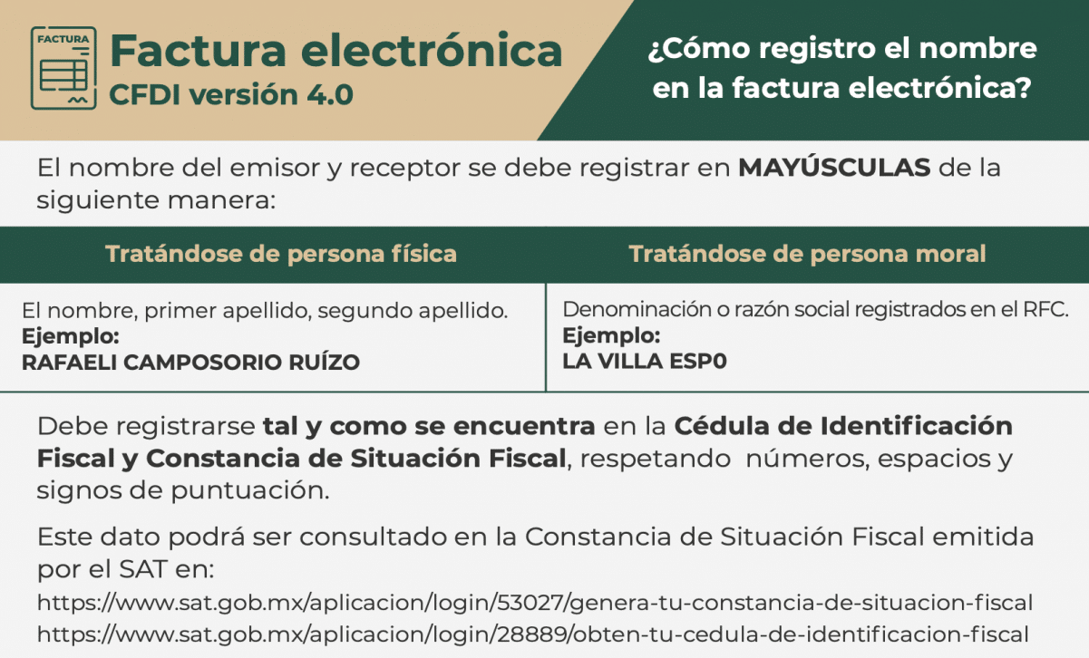
DATO IMPORTANTE

Los datos para considerar en los CFDIS emitidos en versión 4.0 son los siguientes:

- Obligatorio el "Nombre denominación o razón social del receptor".
- Obligatorio se especifique el "Régimen fiscal del receptor". Que en el caso de la APIQROO es clave 601 General de Ley Personas Morales
- Obligatorio el Código Postal y Domicilio fiscal del receptor.
- Se incorpora el campo "Exportación", donde deberá señalarse si el comprobante corresponde a una operación de exportación definitiva o temporal.
- Se adiciona el campo "Objeto del impuesto".
- Número de serie y folio
- Lugar de Expedición: Código Postal, Fecha y hora de emisión
- Tipo de comprobante: I-Ingresos.
- Régimen Fiscal del emisor de acuerdo al catálogo SAT.
- Datos fiscales del emisor: nombre o razón social y su RFC (no requiere dirección).
- Datos fiscales del receptor: (Administración Portuaria Integral de Quintana Roo, RFC: API940317RZA).
- El Uso de CFDI: G03 (Gastos en General).
- Clave de producto y Unidad de medida de acuerdo al catálogo SAT.
- Conceptos: Descripción del consumo de alimentos, hospedaje, etc.).
- Moneda.
- Forma y método de pago: Forma de pago 01 (efectivo), 28 (tarjeta de débito) y método de pago PUE (Pago en Una sola Exhibición).
- Total.
- Sellos digitales de CFDI y del SAT.
- Código QR.

Ejemplo:

ANEXO I. OFICIO DE COMISIÓN

Oficio No. API/GAF/000/00/2026
Asunto: el que se indica
LUGAR Y FECHA
“2026. AÑO DEL 40 ANIVERSARIO DE LA CREACIÓN DEL HIMNO DEL ESTADO LIBRE Y SOBERANO DE QUINTANA ROO¨

NOMBRE DEL COMISIONADO.
PUESTO DEL COMISIONADO.
P R E S E N T E.

Por este medio me permito comunicarle de su comisión (poner el lugar de comisión) del presente año, los días (poner fechas) del presente año, con motivo de (asunto de la comisión)

Sin otro particular, me despido de usted enviándole un cordial saludo.

ATENTAMENTE.

NOMBRE DEL GERENTE
NOMBRE DE LA GERENCIA

C.c.p. – Nombre 1- puesto del Área de Recursos Humanos (o R.H de recintos)
Expediente.

ANEXO II. SOLICITUD DE VIÁTICOS.

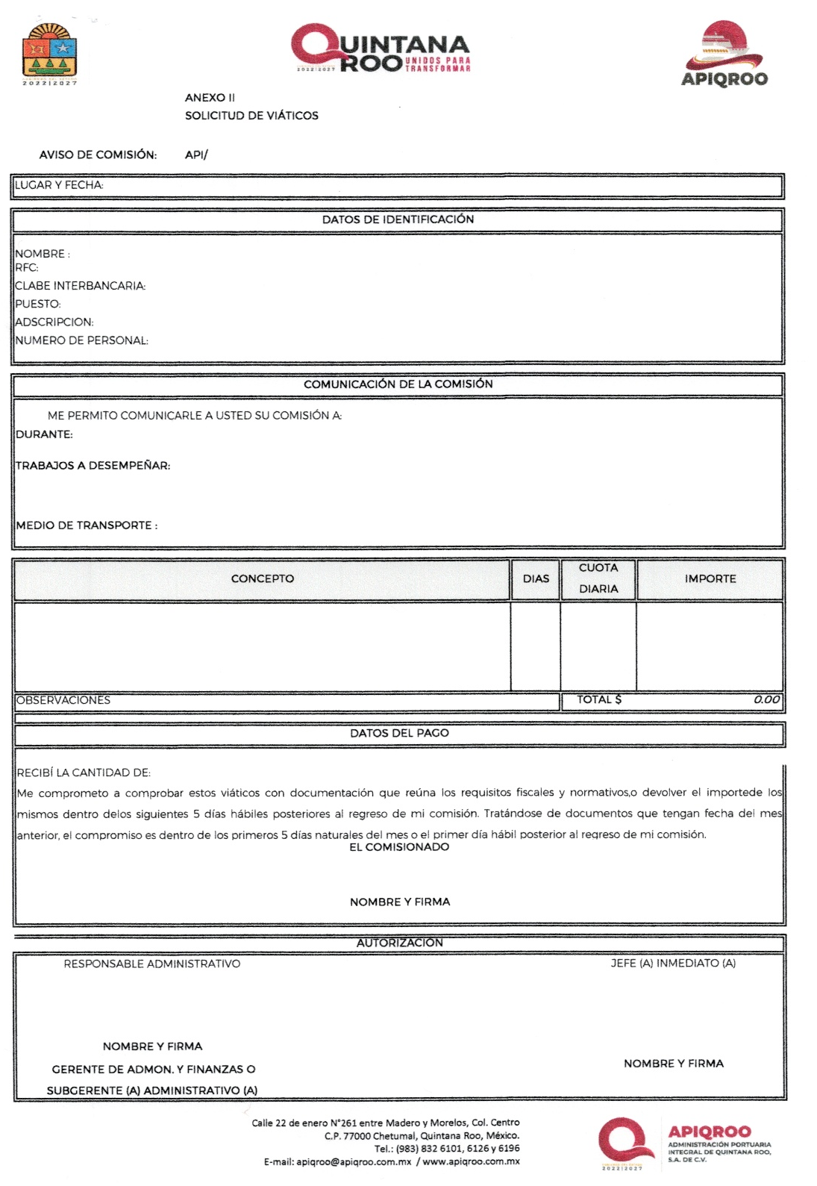

ANEXO III. FORMATO DE COMPROBACIÓN DE VIÁTICOS

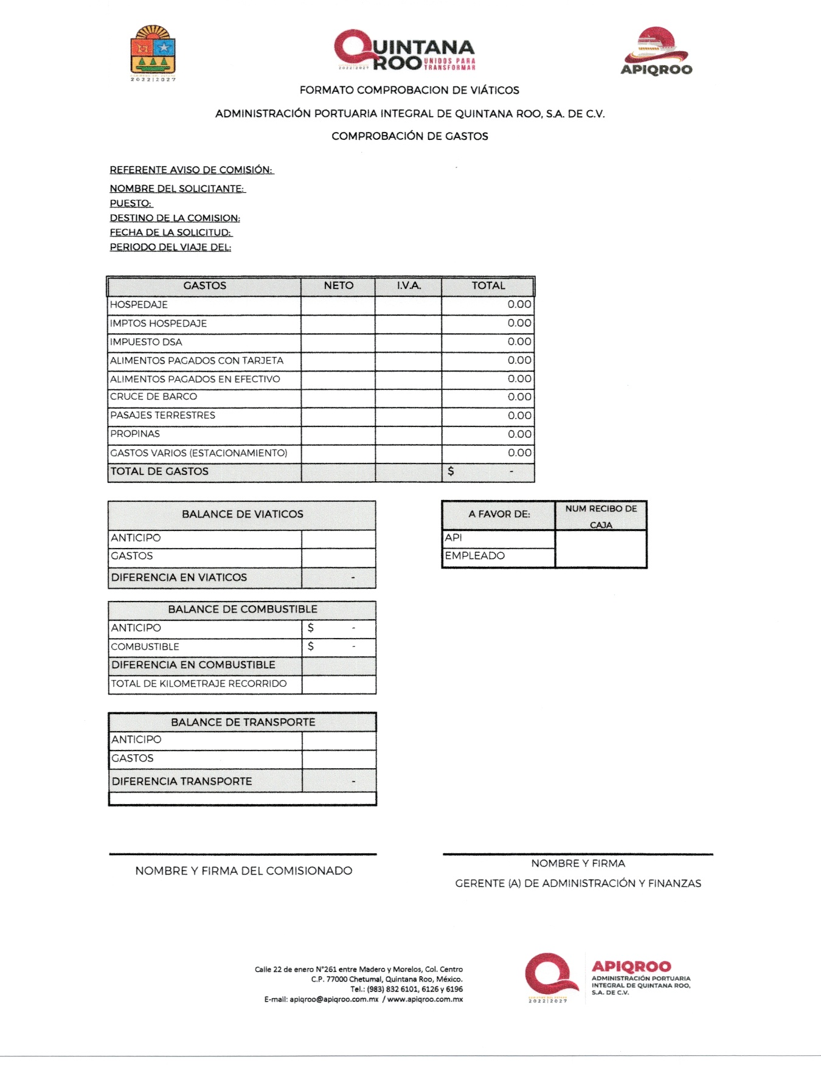

ANEXO IV. CIRCULAR PARA DESCONTAR

Circular
GERENCIA DE ADMINISTRACIÓN Y FINANZAS.
Ref. Circular. API/GAF/000/00/2026
Asunto: el que se indica.
LUGAR Y FECHA
“2026. AÑO DEL 40 ANIVERSARIO DE LA CREACIÓN DEL HIMNO DEL ESTADO LIBRE Y SOBERANO DE QUINTANA ROO¨

AL PERSONAL DE LA APIQROO
P R E S E N T E

Por este medio se les informa a los siguientes trabajadores de la APIQROO, el monto a descontar vía nómina por concepto de viáticos y hospedaje según anexo a la presente, correspondiente a la __________ quincena del mes de (poner mes vigente).

ATTENTAMENTE.

Nombre y firma
Titular de la Gerencia de Administración y Finanzas

C.c.p. –Nombre 1- puesto del Área de Recursos Humanos (o R.H de recintos).
Expediente.

ANEXO DE LA CIRCULAR PARA DESCONTAR

RECINTO DE: ______________________________
RELACIÓN DE DESCUENTOS DE LA QUINCENA______________________________
NUM  EMPLEADO | NOMBRE | REFERENCIA | DESCUENTO | PERIODO DE VIAJE | FIRMA

NOMBRE Y FIRMA DE LA PERSONA TITULAR DEL ÁREA ADMINISTRATIVA

_____________________________________________________

ANEXO V. RECIBO DE GASTOS SIN COMPROBANTE.

RECIBO DE GASTOS SIN COMPROBANTE.

Lugar y fecha de expedición.

Bueno por: $ _____ (Este recibo no puede exceder del 15% de los alimentos pagados con tarjeta)

Recibí de la Administración Portuaria Integral de Quintana Roo S.A de C.V., la cantidad de $_____ (son: poner la cantidad en letra 00/100 M.N), por concepto propinas efectuadas durante mi comisión según oficio (poner el número de oficio de comisión).

RECIBI
Nombre, RFC y Puesto del Comisionado

Vo. Bo
Nombre del titular
Gerente (a) de Administración y Finanzas

Para los efectos de legalidad correspondiente, se firma el presente lineamiento al calce y margen en la ciudad de Chetumal, Q. Roo., el día 01 de Febrero 2026, por las autoridades de la Administración Portuaria Integral de Quintana Roo S. A. de C. V.

